Дата размещения –20.05.2026
Дата истечения срока проведения независимой антикоррупционной экспертизы (не менее 5 рабочих дней с даты размещения) –27.05.2026
Разработчик: главный специалист отдела проектов межевания МКУ «Управление архитектуры и градостроительства ИКМО г.Казани» Хайрутдинова Язиля Фархадовна
e-mail: Y.Hayrutdinova@tatar.ru
тел.: +7 843 223 24 44 (доб.61533)

Проект постановления ИКМО г.Казани

Об утверждении проекта межевания территории линейного объекта: «Магистральные сети водоснабжения для территорий «Военный городок-32» и «Экорайон» в Кировском районе г.Казани»

В целях обеспечения территории градостроительной документацией, на основании заявления ООО «Фрактал», в соответствии со статьями 43, 45, 46 Градостроительного кодекса Российской Федерации, постановлением Исполнительного комитета г.Казани от 17.12.2025 №4528 «О подготовке проекта межевания территории линейного объекта: «Магистральные сети водоснабжения для территорий «Военный городок-32» и «Экорайон» в Кировском районе г.Казани», проектом планировки территории линейного объекта «Магистральные сети водоснабжения для территорий «Военный городок-32» и «Экорайон» в Кировском районе г.Казани», утвержденным постановлением Исполнительного комитета г.Казани от 12.08.2024 №3344 (с учетом изменений, внесенных в него постановлением Исполнительного комитета г.Казани от 25.02.2026 №572):
1. Постановляю:
1.1. утвердить проект межевания территории линейного объекта «Магистральные сети водоснабжения для территорий «Военный городок-32» и «Экорайон» в Кировском районе г.Казани» согласно приложению к настоящему постановлению;
1.2. опубликовать настоящее постановление, за исключением перечня координат характерных точек границ территории проекта межевания, перечней координат характерных точек границ образуемых земельных участков, в сетевом издании «Муниципальные правовые акты и иная официальная информация» (www.docskzn.ru);
1.3. разместить настоящее постановление, за исключением перечня координат характерных точек границ территории проекта межевания, перечней координат характерных точек границ образуемых земельных участков, на официальном портале органов местного самоуправления города Казани (www.kzn.ru) и на официальном портале правовой информации Республики Татарстан (www.pravo.tatarstan.ru);
1.4. установить, что настоящее постановление вступает в силу со дня его официального опубликования.
2. Рекомендую ООО «Фрактал»:
2.1. обратиться в Управление Федеральной службы государственной регистрации, кадастра и картографии по Республике Татарстан для проведения государственного кадастрового учета земельных участков;
2.2. после осуществления государственного кадастрового учета земельных участков, указанных в приложении к настоящему постановлению, представить информацию о кадастровых номерах земельных участков в Управление архитектуры и градостроительства Исполнительного комитета г.Казани для присвоения адресных номеров и внесения сведений в Государственный адресный реестр;
2.3. при последующем использовании земельных участков:
2.3.1. обеспечивать безопасность сетей инженерно-технического обеспечения и беспрепятственный доступ к ним для организаций, эксплуатирующих данные сети;
2.3.2. соблюдать ограничения, установленные для зон с особыми условиями использования территории.
3. Возлагаю контроль за выполнением настоящего постановления на первого заместителя Руководителя Исполнительного комитета г.Казани А.Р.Нигматзянова.

Руководитель Р.Г.Гафаров

Утвержден постановлением
Исполнительного комитета
г.Казани
от _____________№_______

I. Проект межевания территории. Графическая часть. Лист 1.
Обзорная схема.
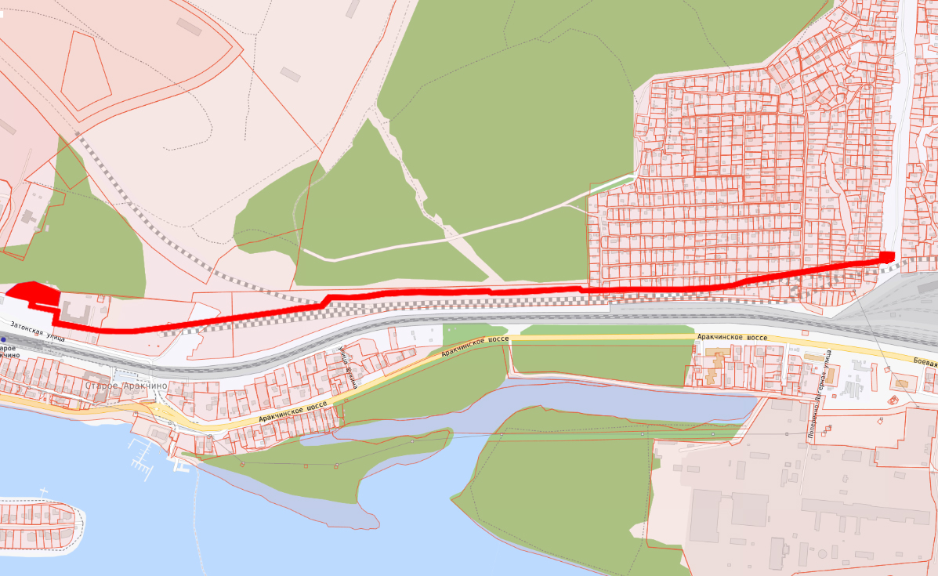
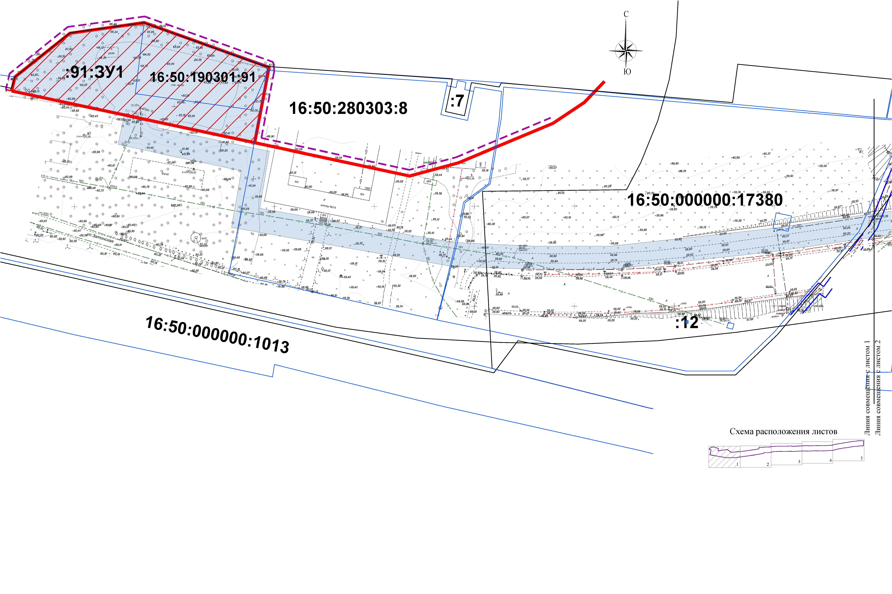Лист 2.
Условные обозначения:
Границы проекта межевания территории

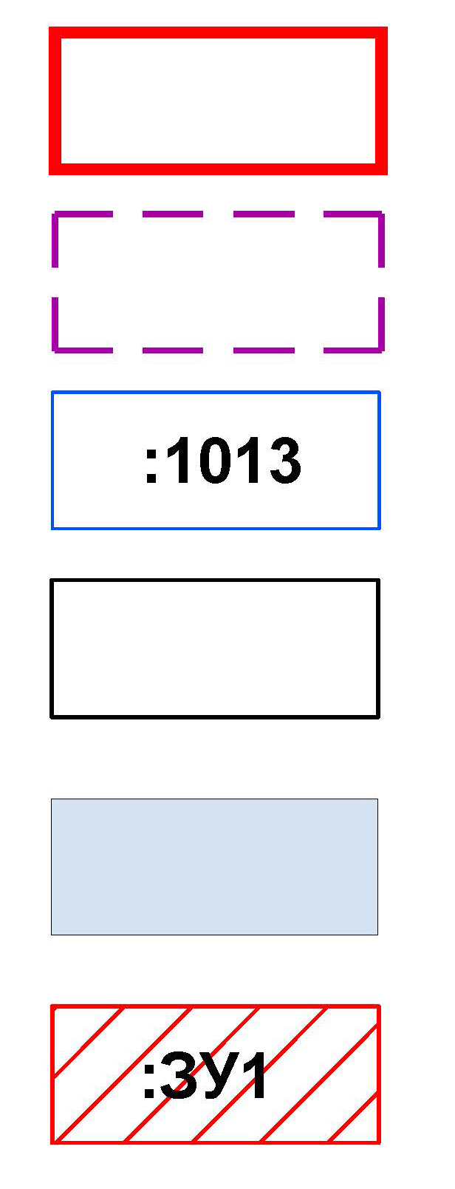
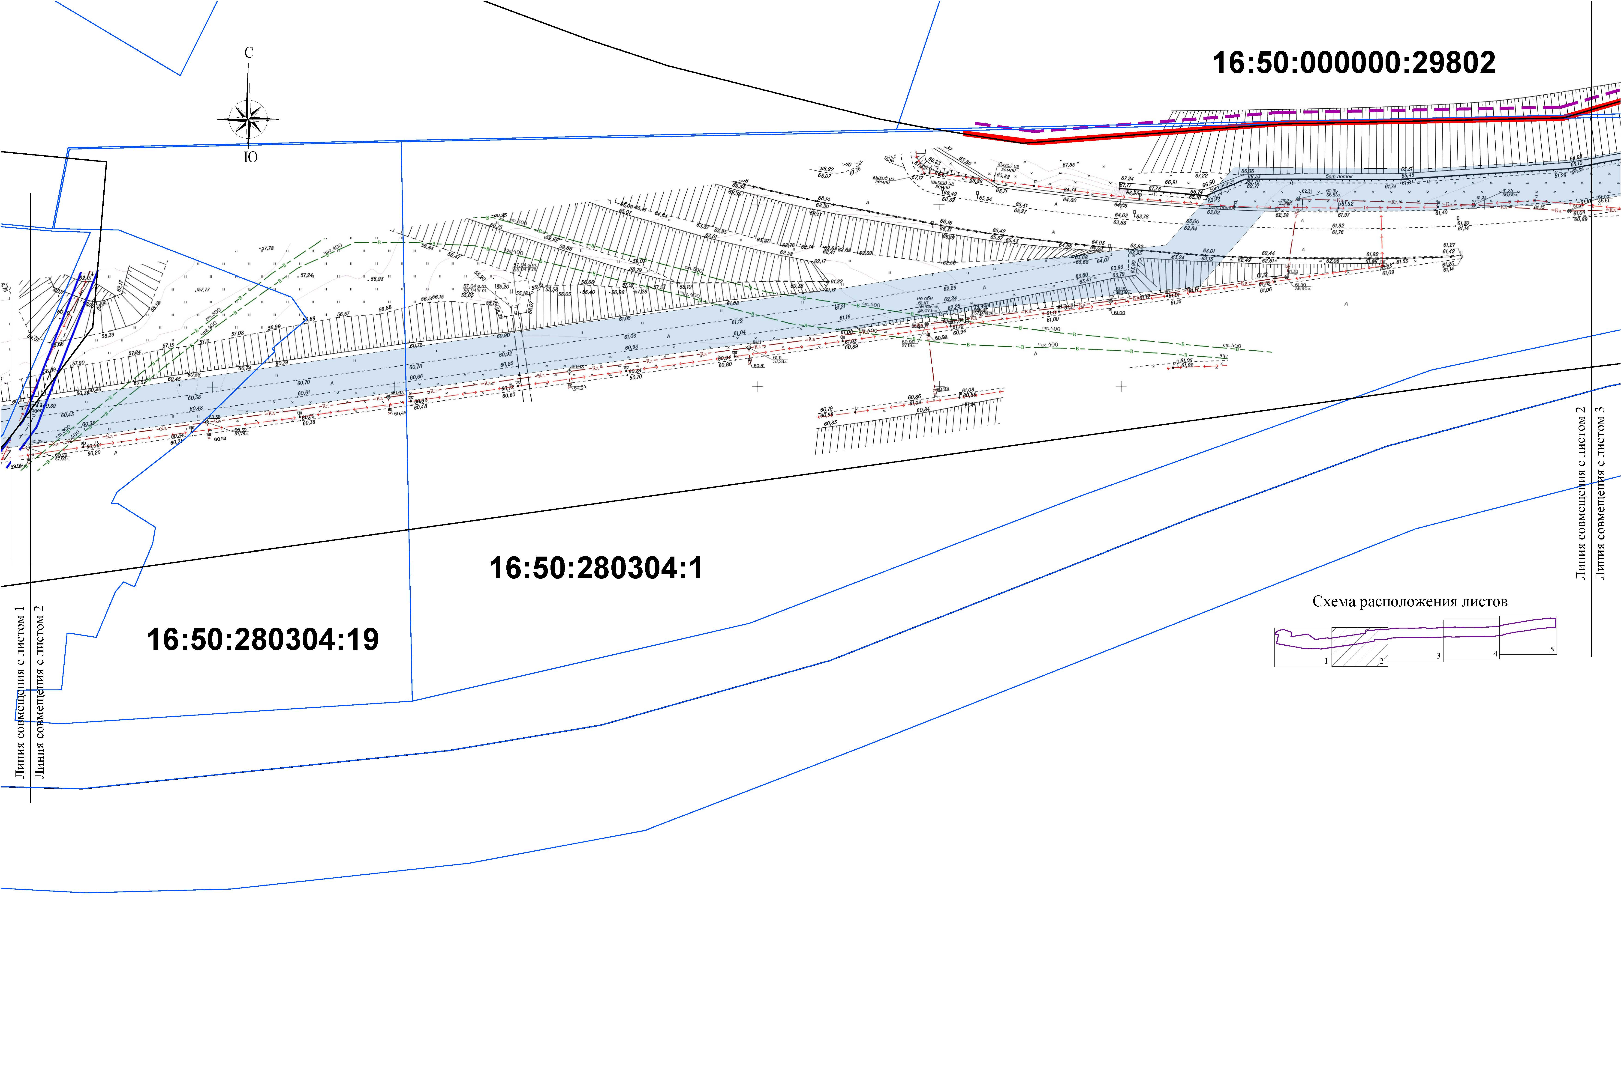Лист 3.
Условные обозначения:
Существующие красные линии
Линии отступа от красных линий в целях определения мест допустимого размещения зданий, строений, сооружений
Границы существующих земельных участков, учтенных в Едином государственном реестре недвижимости с кадастровым номером
Границы существующих элементов планировочной структуры
Границы планируемых элементов планировочной структуры: Территория, предназначенная для размещения линейного объекта «Хозяйственно питьевой и противопожарный водопровод (В1)»
Границы образуемых земельных участков с условным номером
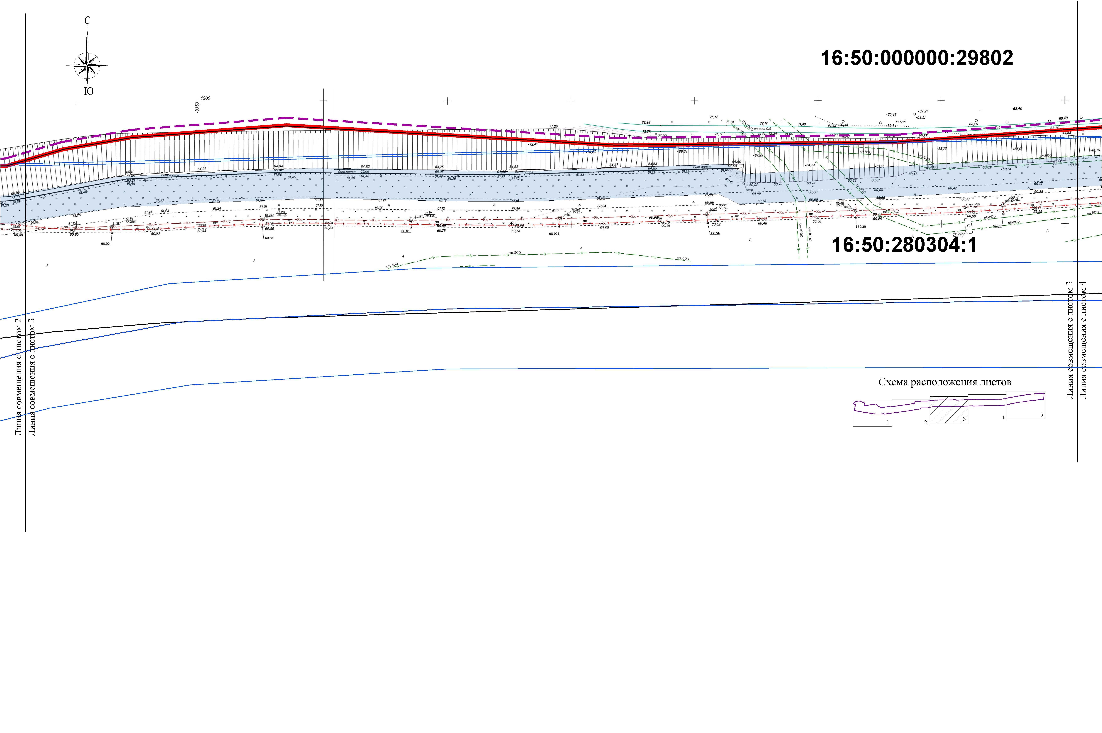Лист 4.
Условные обозначения:
Существующие красные линии
Линии отступа от красных линий в целях определения мест допустимого размещения зданий, строений, сооружений
Границы существующих земельных участков, учтенных в Едином государственном реестре недвижимости с кадастровым номером
Границы существующих элементов планировочной структуры
Границы планируемых элементов планировочной структуры: Территория, предназначенная для размещения линейного объекта «Хозяйственно питьевой и противопожарный водопровод (В1)»
Границы образуемых земельных участков с условным номером
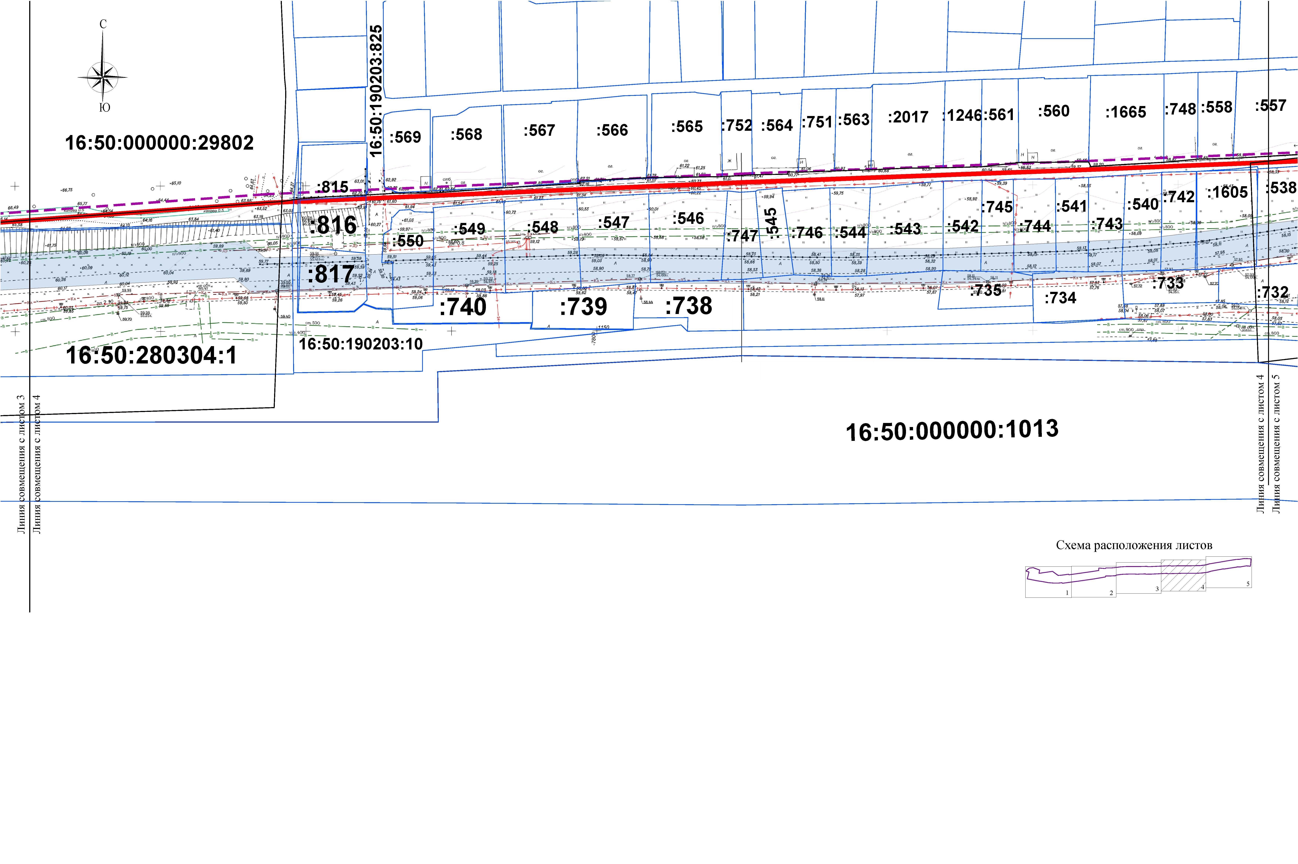Лист 5.
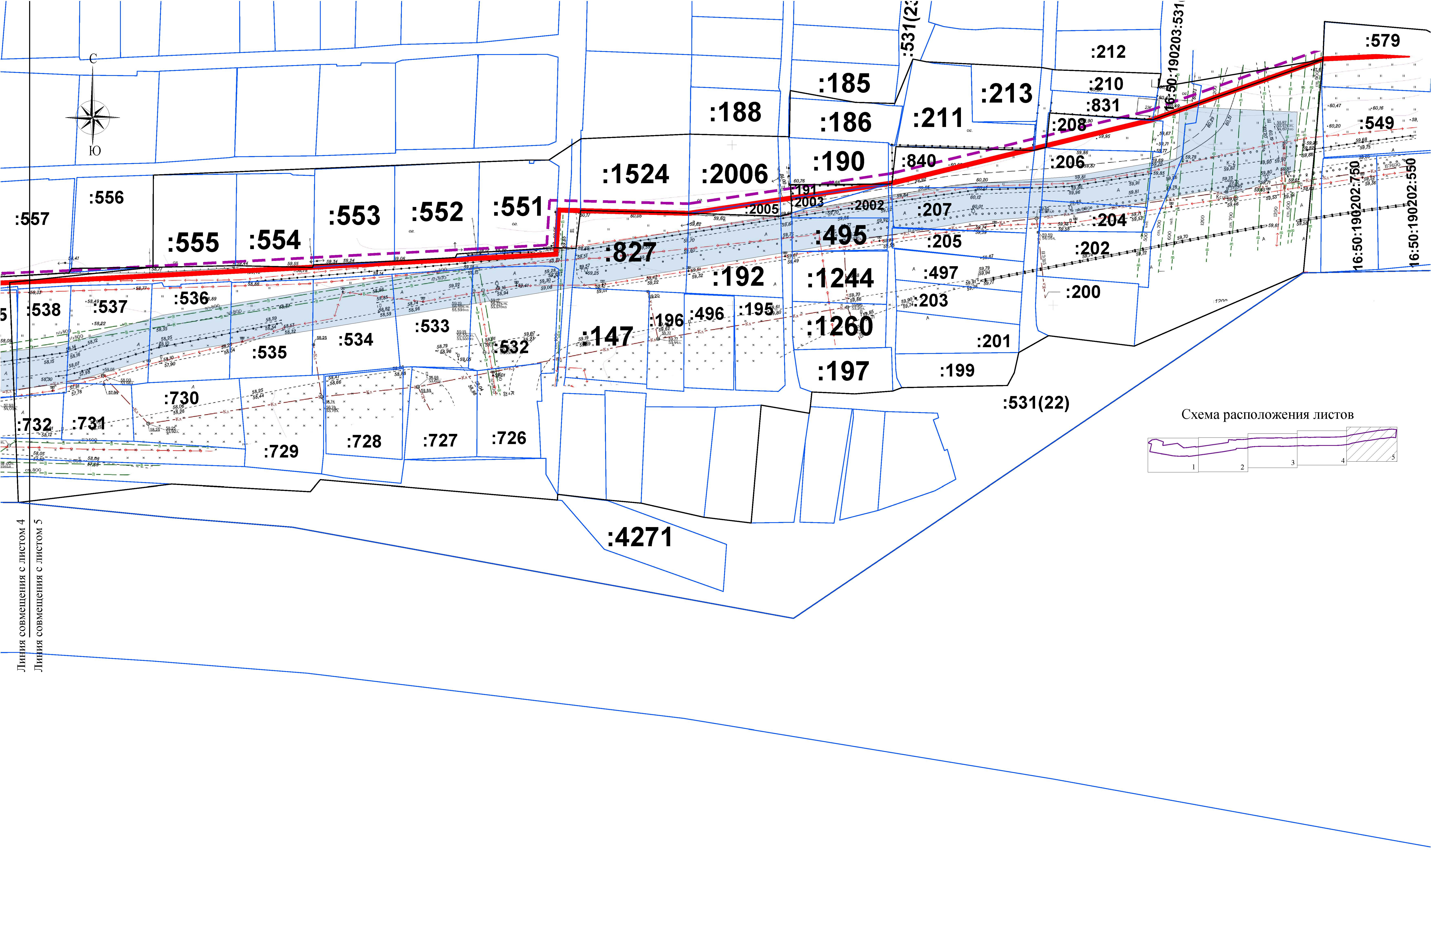Лист 6.
Условные обозначения:
Существующие красные линии
Линии отступа от красных линий в целях определения мест допустимого размещения зданий, строений, сооружений
Границы существующих земельных участков, учтенных в Едином государственном реестре недвижимости с кадастровым номером
Границы существующих элементов планировочной структуры
Границы планируемых элементов планировочной структуры: Территория, предназначенная для размещения линейного объекта «Хозяйственно питьевой и противопожарный водопровод (В1)»
Границы образуемых земельных участков с условным номером
Условные обозначения:
Существующие красные линии
Линии отступа от красных линий в целях определения мест допустимого размещения зданий, строений, сооружений
Границы существующих земельных участков, учтенных в Едином государственном реестре недвижимости с кадастровым номером
Границы существующих элементов планировочной структуры
Границы планируемых элементов планировочной структуры: Территория, предназначенная для размещения линейного объекта «Хозяйственно питьевой и противопожарный водопровод (В1)»
Границы образуемых земельных участков с условным номером

Условные обозначения:
Существующие красные линии
Линии отступа от красных линий в целях определения мест допустимого размещения зданий, строений, сооружений
Границы существующих земельных участков, учтенных в Едином государственном реестре недвижимости с кадастровым номером
Границы существующих элементов планировочной структуры
Границы планируемых элементов планировочной структуры: Территория, предназначенная для размещения линейного объекта «Хозяйственно питьевой и противопожарный водопровод (В1)»
Границы образуемых земельных участков с условным номером

II. Проект межевания территории. Текстовая часть.
1. Перечень образуемых земельных участков, в том числе условные номера образуемых земельных участков, номера характерных точек образуемых земельных участков, кадастровые номера земельных участков, из которых образуются земельные участки, площадь образуемых земельных участков, способы образования земельных участков
Таблица 1. Ведомость образуемых земельных участков.
условный номер образуемого земельного участка | номера характерных точек образуемых земельных участков | кадастровый номер земельного участка, из которого образуются земельные участки | площадь образуемого земельного участка, м² | способ образования | Вид разрешенного использования
1 | 2 | 3 | 4 | 5 | 6
:91:ЗУ1 | 1-9 | 16:50:190301:91 | 4734 | Образование земельного  участка путем перераспределения земельного участка, находящегося в муниципальной собственности, с землями государственной собственности | Предоставле-ние коммунальных услуг  (код 3.1.1)
1.2. Условные номера образуемых земельных участков, кадастровые номера или иные ранее присвоенные государственные учетные номера существующих земельных участков, в отношении которых предполагаются их резервирование и (или) изъятие для государственных или муниципальных нужд, их адреса или описание местоположения, перечень и адреса расположенных на таких земельных участках объектов недвижимого имущества (при наличии сведений о них в едином государственном реестре недвижимости)
Данная информация отсутствует так как в границах проекта межевания территории земельные участки резервированию и (или) изъятию не подлежат.
1.3. Перечень кадастровых номеров существующих земельных участков, на которых линейный объект может быть размещен на условиях сервитута, публичного сервитута, их адреса или описание местоположения, перечень и адреса расположенных на таких земельных участках объектов недвижимого имущества (при наличии сведений о них в едином государственном реестре недвижимости)
Перечень кадастровых номеров существующих земельных участков, на которых линейный объект может быть размещен на условиях публичного сервитута отображен в таблице 2.
Перечень объектов недвижимого имущества, расположенных на существующих земельных участках, на которых линейный объект может быть размещен на условиях сервитута, публичного сервитута отображен в таблице 3.
Таблица 2. Перечень кадастровых номеров существующих земельных участков, на которых линейный объект может быть размещен на условиях публичного сервитута.
№ п/п | Кадастровый номер земельного участка | Вид разрешенного  использования | Цель  сервитута | Площадь исходного участка, кв.м. | Площадь обременения, кв.м. | Форма собственности
1 | 2 | 3 | 4 | 5 | 6 | 7
1 | 16:50:280303:8 | под зданиями станции детского и юношеского туризма и экскурсий "ТРАМП", склада, мастерской | С целью размещения водопроводной сети | 12320 | 1528 | Муниципальная собственность
2 | 16:50:000000:  17380 | Благоустрой-ство территории | С целью размещения водопроводной сети | 23437 | 2360 | Муниципальная собственность
3 | 16:50:280304:19 | Лес (санитарно-защитная зона) | С целью размещения водопроводной сети | 11033 | 565 | Муниципальная собственность
4 | 16:50:280304:1 | Лес (санитарно-защитная зона) | С целью размещения водопроводной сети | 60647 | 10411 | Муниципальная собственность
5 | 16:50:190203:10 | Пустырь | С целью размещения водопроводной сети | 1312 | 21 | Муниципальная собственность
6 | 16:50:190203:825 | Под земли общего пользования с/т "Волга" | С целью размещения водопроводной сети | 21147 | 206 | Муниципальная собственность
7 | 16:50:190203:817 | Садоводство | С целью размещения водопроводной сети | 477 | 273 | Муниципальная собственность
8 | 16:50:190203:550 | Садовый участок | С целью размещения водопроводной сети | 498 | 176 | Муниципальная собственность
9 | 16:50:190203:549 | Садовый участок | С целью размещения водопроводной сети | 727,2 | 292 | Муниципальная собственность
10 | 16:50:190203:548 | Садовый участок | С целью размещения водопроводной сети | 796 | 308 | Муниципальная собственность
11 | 16:50:190203:547 | Садовый участок | С целью размещения водопроводной сети | 746 | 291 | Муниципальная собственность
12 | 16:50:190203:738 | Садоводство | С целью размещения водопроводной сети | 557 | 26 | Муниципальная собственность
13 | 16:50:190203:546 | Садоводство | С целью размещения водопроводной сети | 783 | 285 | Муниципальная собственность
14 | 16:50:190203:747 | Садоводство | С целью размещения водопроводной сети | 360 | 144 | Муниципальная собственность
15 | 16:50:190203:545 | Садоводство | С целью размещения водопроводной сети | 296 | 101 | Муниципальная собственность
16 | 16:50:190203:746 | Садоводство | С целью размещения водопроводной сети | 434.8 | 128 | Муниципальная собственность
17 | 16:50:190203:544 | Садоводство | С целью размещения водопроводной сети | 395 | 119 | Муниципальная собственность
18 | 16:50:190203:543 | Садоводство | С целью размещения водопроводной сети | 780 | 222 | Муниципальная собственность
19 | 16:50:190203:542 | Садоводство | С целью размещения водопроводной сети | 408 | 105 | Муниципальная собственность
20 | 16:50:190203:735 | Садоводство | С целью размещения водопроводной сети | 404.2 | 111 | Муниципальная собственность
21 | 16:50:190203:745 | Садоводство | С целью размещения водопроводной сети | 345.7 | 100 | Муниципальная собственность
22 | 16:50:190203:744 | Садоводство | С целью размещения водопроводной сети | 461 | 139 | Муниципальная собственность
23 | 16:50:190203:541 | Садоводство | С целью размещения водопроводной сети | 359 | 112 | Муниципальная собственность
24 | 16:50:190203:734 | Садоводство | С целью размещения водопроводной сети | 520 | 55 | Муниципальная собственность
25 | 16:50:190203:743 | Садоводство | С целью размещения водопроводной сети | 396 | 126 | Муниципальная собственность
26 | 16:50:190203:540 | Садоводство | С целью размещения водопроводной сети | 435 | 148 | Муниципальная собственность
27 | 16:50:190203:733 | Под садовый дом и прилегающую территорию | С целью размещения водопроводной сети | 374 | 13 | Муниципальная собственность
28 | 16:50:190203:742 | Садоводство | С целью размещения водопроводной сети | 402 | 142 | Муниципальная собственность
29 | 16:50:190203:  1605 | Садоводство | С целью размещения водопроводной сети | 692 | 248 | Муниципальная собственность
30 | 16:50:190203:538 | Садоводство | С целью размещения водопроводной сети | 537 | 191 | Муниципальная собственность
31 | 16:50:190203:537 | Садоводство | С целью размещения водопроводной сети | 783 | 320 | Муниципальная собственность
32 | 16:50:190203:536 | Садоводство | С целью размещения водопроводной сети | 761 | 313 | Муниципальная собственность
33 | 16:50:190203:535 | Садоводство | С целью размещения водопроводной сети | 767 | 315 | Муниципальная собственность
34 | 16:50:190203:534 | Садовый участок | С целью размещения водопроводной сети | 768 | 309 | Муниципальная собственность
35 | 16:50:190203:533 | Садоводство | С целью размещения водопроводной сети | 753.8 | 289 | Муниципальная собственность
36 | 16:50:190203:532 | Садоводство | С целью размещения водопроводной сети | 848 | 252 | Муниципальная собственность
37 | 16:50:190203:827 | Садоводство | С целью размещения водопроводной сети | 849.03 | 426 | Муниципальная собственность
38 | 16:50:190203:531 | Земли общего пользования | С целью размещения водопроводной сети | 24015 | 256 | Муниципальная собственность
39 | 16:50:190203:192 | Садоводство | С целью размещения водопроводной сети | 739.71 | 349 | Муниципальная собственность
40 | 16:50:190203:  2005 | Земельные участки (территории) общего пользования | С целью размещения водопроводной сети | 73 | 1 | Муниципальная собственность
41 | 16:50:190203:495 | ведение садоводства | С целью размещения водопроводной сети | 306.4 | 238 | Муниципальная собственность
42 | 16:50:190203:  2002 | Земельные участки (территории) общего пользования | С целью размещения водопроводной сети | 184 | 121 | Муниципальная собственность
43 | 16:50:190203:205 | Садоводство | С целью размещения водопроводной сети | 313 | 11 | Муниципальная собственность
44 | 16:50:190203:207 | Садоводство | С целью размещения водопроводной сети | 562 | 453 | Муниципальная собственность
45 | 16:50:190203:840 | Садоводство | С целью размещения водопроводной сети | 529 | 38 | Муниципальная собственность
46 | 16:50:190203:204 | Садоводство | С целью размещения водопроводной сети | 283 | 74 | Муниципальная собственность
47 | 16:50:190203:206 | Садовый дом и прилегающая к нему территория | С целью размещения водопроводной сети | 562.76 | 536 | Муниципальная собственность
Таблица 3. Перечень объектов недвижимого имущества, расположенных на существующих земельных участках, на которых линейный объект может быть размещен на условиях сервитута, публичного сервитута
№ п/п | Кадастровый номер земельного участка | Объект недвижимого имущества, расположенный в пределах земельного участка
№ п/п | Кадастровый номер земельного участка | Кадастровый номер | Наименование | Адрес
1 | 2 | 3 | 4 | 5
1 | 16:50:000000:17380  16:50:280304:1  16:50:190203:817  16:50:190203:825  16:50:190203:550  16:50:190203:546  16:50:190203:547  16:50:190203:548  16:50:190203:549  16:50:190203:738  16:50:190203:735  16:50:190203:734  16:50:190203:733  16:50:190203:742  16:50:190203:1605  16:50:190203:537  16:50:190203:495  16:50:190203:204 | 16:50:000000:35779 | Строительство автомобильной дороги от ул.Несмелова до автомобильной дороги федерального значения М-7 «Волга» через жилой комплекс «Серебряный бор» в Кировском районе г.Казани. I этап - участок от ул.Несмелова до жилого комплекса «Серебряный бор» (Наружные сети ливневой канализации) | Республика Татарстан, город Казань, Кировский район
2 | 16:50:280304:1 | 16:50:000000:35915 | Строительство автомобильной дороги от ул.Несмелова до автомобильной дороги федерального значения М-7 «Волга» через жилой комплекс «Серебряный бор» в Кировском районе г.Казани. I этап - участок от ул.Несмелова до жилого комплекса «Серебряный бор» (II этап) | Российская Федерация, Республика Татарстан, город Казань
3 | 16:50:190203:207 | 16:50:280406:1273 | Подстанция (ПС) 110 кВ Водозабор с линией электропередачи (ЛЭП) | Республика Татарстан (Татарстан), городской округ город Казань, город Казань, улица Боевая, рядом с садом "Водозабор"
4 | - | 16:50:000000:22799 | Водовод | Российская Федерация, Республика Татарстан, город Казань, улица Боевая
4 | - | 16:50:000000:22798 | Водовод

2. Сведения об отнесении образуемого земельного участка к определенной категории земель (в том числе в случае, если земельный участок в связи с размещением линейного объекта подлежит отнесению к определенной категории земель в силу закона без необходимости принятия решения о переводе земельного участка из состава земель этой категории в другую) или сведения о необходимости перевода земельного участка из состава земель одной категории в другую
условный номер образуемого земельного участка | Категория земель
1 | 2
:91:ЗУ1 | Земли населенных пунктов
3. Перечень координат характерных точек образуемых земельных участков
4. Сведения о границах территории, применительно к которой осуществляется подготовка проекта межевания, содержащие перечень координат характерных точек таких границ в системе координат, используемой для ведения единого государственного реестра недвижимости
5. Вид разрешенного использования образуемых земельных участков, предназначенных для размещения линейных объектов и объектов капитального строительства, проектируемых в составе линейного объекта, а также существующих земельных участков, занятых линейными объектами и объектами капитального строительства, входящими в состав линейных объектов, в соответствии с проектом планировки территории
В отношении образуемых земельных участков, предназначенных для размещения линейных объектов и объектов капитального строительства, проектируемых в составе линейного объекта, установление и изменение видов разрешенного использования земельных участков и внесение сведений о них в единый государственный реестр недвижимости возможно в соответствии с утвержденным проектом межевания территории, подготавливаемым в составе проекта планировки территории.
Вид разрешенного использования образуемых земельных участков, предназначенных для размещения линейных объектов и объектов капитального строительства, проектируемых в составе линейного объекта, а также существующих земельных участков, занятых линейными объектами и объектами капитального строительства, входящими в состав линейных объектов, в соответствии с проектом планировки территории приведен в таблице 1.

